Отзыв на первую редакцию проекта межгосударственного стандарта
«Листы и полосы никелевые. Технические условия» (пересмотр ГОСТ 6235-91)

Структурный  элемент стандарта | Сокращенное  наименование  национального органа | Предложение, замечание | Заключение  разработчика
В целом по  стандарту | Госстандарт  Республики Беларусь | Заменить слова «предприятие-изготовитель» словом «изготовитель», в соответствующем падеже.  По тексту (например, п.п 7.1, 7.2) предлагаем применить термины, установленные в стандартах на статистические методы контроля (например, ГОСТ ISO 2859-1-2009 и др.).  Интервалы значений оформить в соответствии с требованиями ГОСТ 1.5-2001 (п..14.4) | Отклонено. В соответствии с ГОСТ 1.5-2001  п.7.6.3 действует термин «предприятие-изготовитель»  Отклонено.  ГОСТ Р ИСО 2859-1 действует только на территории Российской Федерации, а прект ГОСТ 6235 межгосударственный.  Принято
Раздел 2 | Госстандарт  Республики Беларусь | Заменить ссылки:  - «ГОСТ 13047.2-2002» ссылкой на «ГОСТ 13047.2-2014»;  - «ГОСТ 13047.3-91 Никель. Методы Определения Серы» ссылкой на «ГОСТ 13047.3-2014 Никель. Кобальт. Методы Определения Кобальта В Кобальте»;  - «ГОСТ 13047.4-2002» ссылкой на «ГОСТ 13047.4-2014»;  - «ГОСТ 13047.6-2002» ссылкой на «ГОСТ 13047.6-2014»;  - «ГОСТ 13047.7-2002» ссылкой на «ГОСТ 13047.7-2014»;  - «ГОСТ 13047.14-2002» ссылкой на «ГОСТ 13047.14-2014»;  - «ГОСТ 13047.17-2002» ссылкой на «ГОСТ 13047.17-2014»;  - «ГОСТ 13047.18-2002» ссылкой на «ГОСТ 13047.18-2014»;  - «ГОСТ 14019-80 (СТ СЭВ 474-88, ИСО 7488-85) Металлы. Методы испытания на изгиб» ссылкой на «ГОСТ 14019-2003 Материалы металлические. Испытания на изгиб»;  - «ГОСТ 26653-90» ссылкой на «ГОСТ 26653-2015».  Уточнить ссылки на «ГОСТ 18242-72», «ГОСТ 23238-78».  Ссылку на «СТ СЭВ 543-77» исключить.  В соответствии с изменением ссылочных документов откорректировать, при необходимости, текст | Принято  Изложено в соответствии с требованиями ГОСТ 1.5-2001, Изменение №2  Принято.Ссылка на ГОСТ 18242 введена в раздел «Нормативные ссылки»  . ГОСТ 23238-78 не действует  Не принято «СТ СЭВ 543-77» действует и устанавливает правила записи и округления чисел, выраженных в десятичной системе счисления.  Принято
Раздел 3 | Госстандарт  Республики Беларусь | Терминологические статьи оформить в соответствии с требованиями ГОСТ 1.5-2001 (п.3.9.5).  Считаем целесообразным термин «трещина, надрыв» разделить на два понятия (например, см. ГОСТ 21014-88) | Принято  Не принято. Термин «надрыв» исключен в соответствии с перечнем терминов и определений по ГОСТ 32597 (ГОСТ 21014-88 распространяется на прокат черных металлов)
Раздел 6 | Госстандарт  Республики Беларусь | п.6.2 уточнить метод отбора проб для проверки качества поверхности, так как по ГОСТ 18321-73 указанный в проекте межгосударственного стандарта метод «вслепую» (метод наибольшей объективности) не применяют, когда бракованные (несоответствующие) единицы продукции можно определить органолептически (т.е. визуально) | Отклонено.  Качество поверхности проводится визуально без применения увеличительных приборов только на листах и полосах, которые отобраны статистическим методом «вслепую»
Которые отобраны ста |  | п.6.5 уточнить, обратить внимание на термин «жидкий металл». В аналогичных стандартах на листы из различных материалов (ГОСТ 23886, ГОСТ 598 и др.) применяется термин «расплавленный металл» | Принято
Раздел 7 | Госстандарт  Республики Беларусь | п.7.2 исключить год утверждения в ссылочном документе «ГОСТ 166-89» | Принято
Раздел 8 | Госстандарт  Республики Беларусь | п. 8.8 заменить слова «с двух сторон» словами «с обеих сторон» | Принято

Председатель ТК 106  «Цветметпрокат» | 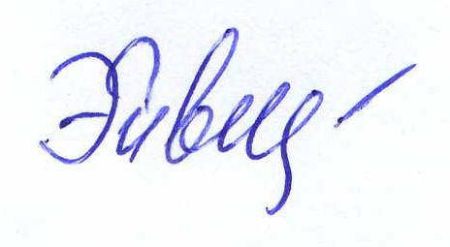 | Л.Г. Эйвазова
Отв. исполнитель | 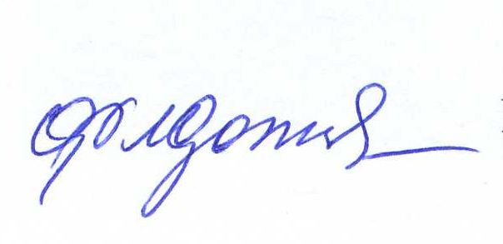 | Н.В. Федотова

